ІРДИНСЬКИЙ НАВЧАЛЬНО-ВИХОВНИЙ КОМПЛЕКС
«ДОШКІЛЬНИЙ НАВЧАЛЬНИЙ ЗАКЛАД-ЗАГАЛЬНООСВІТНЯ ШКОЛА І-ІІІ СТУПЕНІВ»
БІЛОЗІРСЬКОЇ СІЛЬСЬКОЇ РАДИ
ЧЕРКАСЬКОГО РАЙОНУ ЧЕРКАСЬКОЇ ОБЛАСТІ

Домашнє завдання до семінару № 2
«Самоаналіз бажань»

Роботу виконали:
Заступник директора НВК з навчально-виховної роботи - Вернигор Оксана Олександрівна
Заступник директора НВК з виховної роботи - Самойленко Марічка Олексіївна

Самодіагностика бажань
Кількість учасників: 16 осіб
Вік : 14-16 років

Від 34-40 балів – 12,5 %
Від 28-33 балів – 50%
Від 22-27 балів – 37,5%

Висновок:
Половина тих хто брали участь в діагностуванні вміють оцінити свої бажання відповідно до власних можливостей.
37,5% опитаних мають розпочати врівноважувати свої бажання з усвідомленням необхідності формування правдивості.
12,5% повинні більше працювати над своєю лінню, самовдоволеністю, неправдивістю, егоїзмом.

Кількість учасників: 19 осіб
Категорія: вчителі

Від 34-40 балів – 32%
Від 28-33 балів – 63%
Від 22-27 балів – 5%

Висновок:
63% тих хто брали участь в діагностуванні вміють оцінити свої бажання відповідно до власних можливостей.
32% опитаних мають розпочати врівноважувати свої бажання з усвідомленням необхідності формування правдивості.
5% повинні більше працювати над своєю лінню, самовдоволеністю, неправдивістю, егоїзмом.

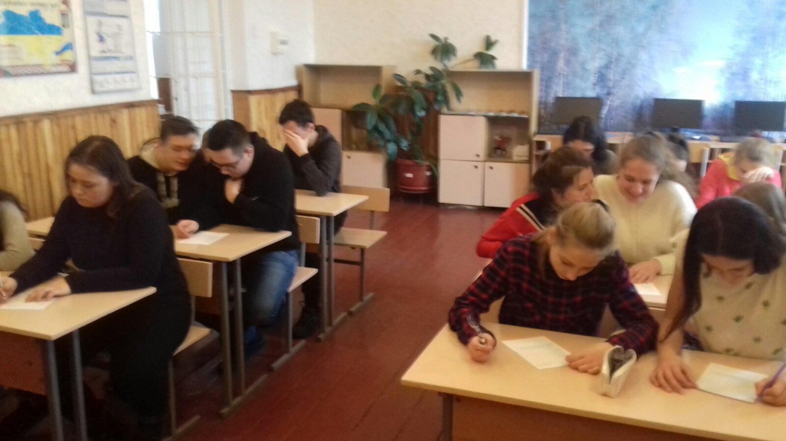

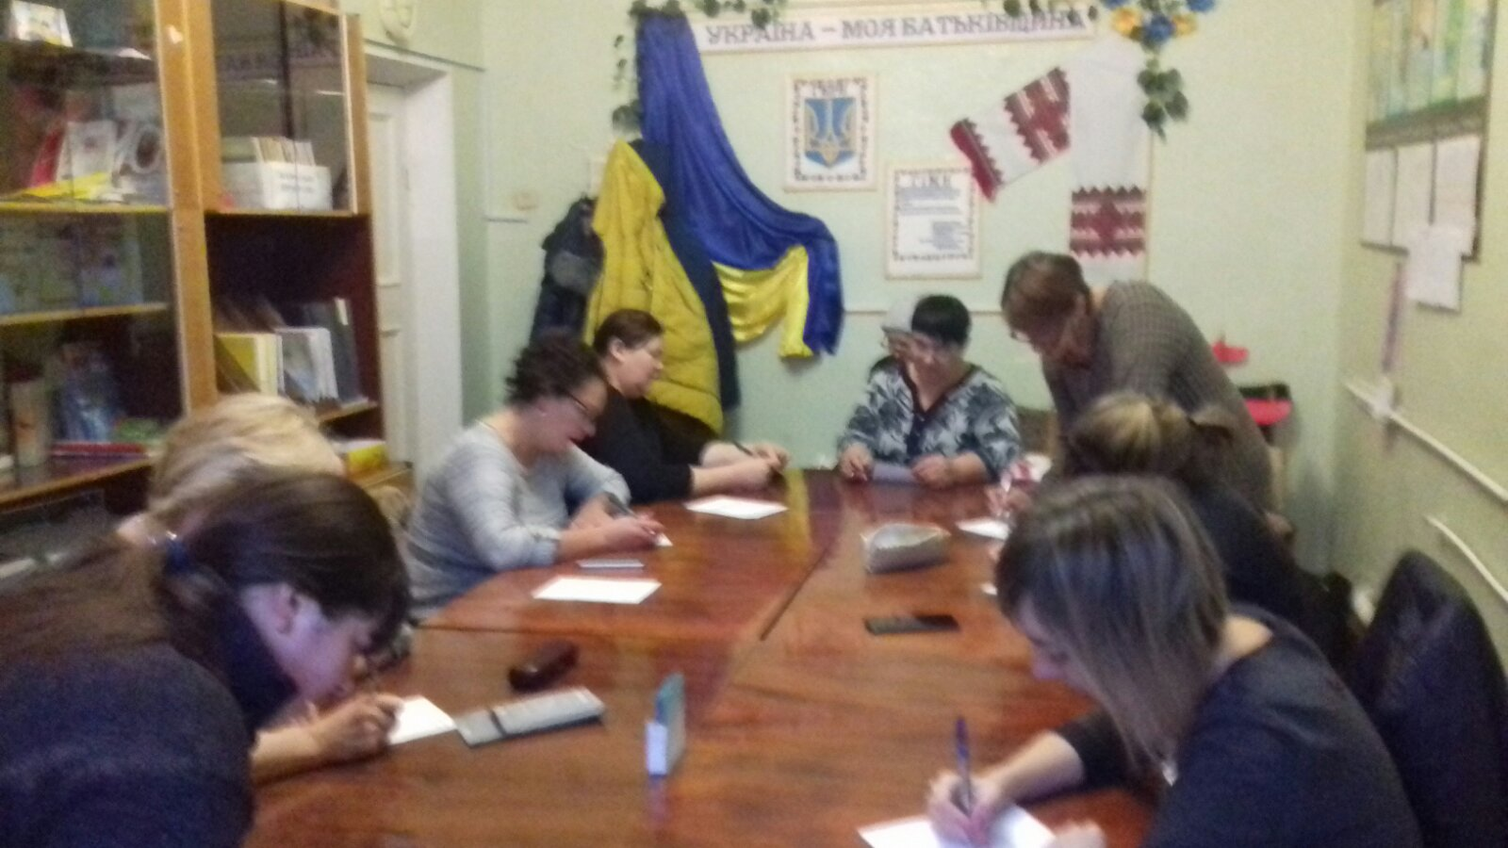

ІРДИНСЬКИЙ НАВЧАЛЬНО-ВИХОВНИЙ КОМПЛЕКС
«ДОШКІЛЬНИЙ НАВЧАЛЬНИЙ ЗАКЛАД-ЗАГАЛЬНООСВІТНЯ ШКОЛА І-ІІІ СТУПЕНІВ»
БІЛОЗІРСЬКОЇ СІЛЬСЬКОЇ РАДИ
ЧЕРКАСЬКОГО РАЙОНУ ЧЕРКАСЬКОЇ ОБЛАСТІ

Домашнє завдання до семінару № 2
«Правдивість як спосіб мислення»

Роботу виконали:
Заступник директора НВК з навчально-виховної роботи - Вернигор Оксана Олександрівна
Заступник директора НВК з виховної роботи - Самойленко Марічка Олексіївна

ПРАВДИВІСТЬ ЯК СПОСІБ МИСЛЕННЯ
Підсумкові узагальнюючі запитання:
Кількість учасників: 16 осіб
Вік: 14-16 років
1. Сформулюйте своє ставлення до подій, що описані в оповіданнях за схемою:
1.1 що викликало потрясіння?
- доброта бандитів 69%
- оповідання про довіру (брехня дівчинки) 31%
1.2 що здивувало?
- довіра до людини 31%
- віра в добро 31%
- сміливість жінки 38%
1.3. що спонукало до роздумів та свідомого аналізу подій і вчинків?
- не оцінювати людей по зовнішньому вигляду 81%
- нічого 19%
1.4. що стимулювало до подолання в собі недоліків?
- роздуми про кількість брехні в житті, наявність почуття совісті 63%
- розчарування в людях 6%
- бажання змінюватися на краще 19%
- нічого 12%
2. Які позитивні риси характеру виявились спільними у героїв розглянутих оповідань? (відсутність страху, правдивість, віра у найкраще в людях)
- правдивість 6%
- віра у найкраще в людях 69%
- відсутність страху 19%
- не можуть визначитись 6%
3. Надайте оцінку вчинків героїв, порівняйте з власними діями в аналогічних ситуаціях
- завжди потрібно робити висновки з будь-яких подій 69%
- бачити в людях добро 19%
- менше користуватися брехнею 12%
4. Спираючись на набуті знання та особистий досвід, зробіть висновок: як би ви вчинили в подібній ситуації?
- від страху розгубив(лася) б 19%
- спробував(ала) б вчинити як мама з оповідання про хуліганів 19%
- вчинив(ла) б як дівчинка з оповідання про брехню 19%
- не змогли дати відповідь на запитання 43%
5. Чи знайшли для себе повчальні приклади?
- так 88%
- ні 12%
6. Ви б порадили цю книгу друзям?
- так 88%
- ні 12%

